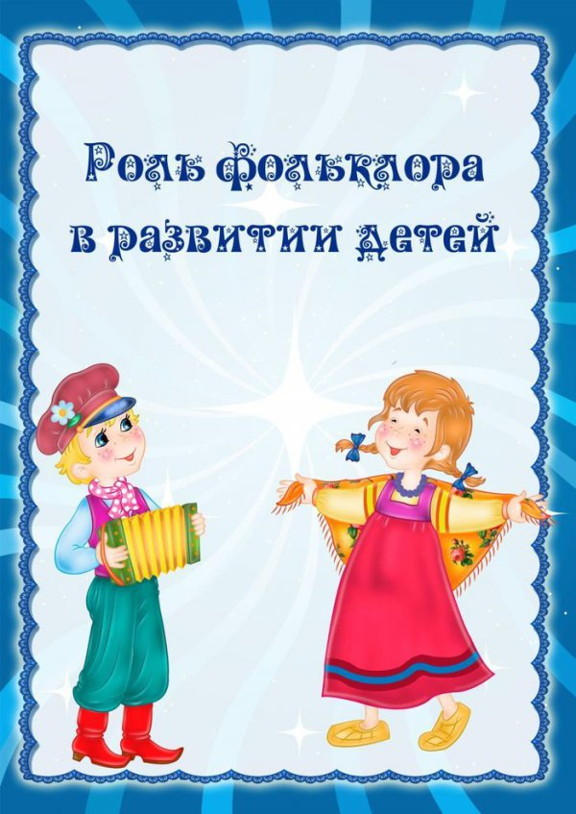

Фольклор - это народное творчество, чаще всего устное. Художественная, коллективная, творческая деятельность народа, отражающая его жизнь, воззрения, идеалы, принципы; создаваемые народом и бытующие в народных массах поэзия (предание, песни, частушки, анекдоты, сказки, эпос, народная музыка, песни, инструментальные наигрыши и пьесы, театр драмы, сатирические пьесы, театр кукол, танец, архитектура, изобразительное и декоративно-прикладное искусство.)
Небольшие по объёму фольклорные произведения, созданные взрослыми для детей, называются малыми жанрами фольклора или детским фольклором, поскольку такие народные произведения входят в жизнь ребёнка очень рано, задолго до овладения речью. Знакомство с ними обогащает чувства малыша, речь, формирует отношение к окружающему миру, играет неоценимую роль во всестороннем развитии, дает уроки на всю жизнь: уроки нравственности, трудолюбия, доброты, дружбы, взаимопомощи. В результате общения с фольклорными произведениями ребенку передаются их настроения и чувства: радость, тревога, сожаление, грусть, нежность. Они расширяют словарный запас, учат малыша слушать.
Малые жанры фольклора включают в себя колыбельные песни, пестушки, потешки, прибаутки, сказочки, считалки, скороговорки, заклички, загадки. Это первые художественные произведения, которые слышит ребёнок. Припевками, песенками, потешками издавна пользуются для воспитания детей, чтобы привлечь их внимание, успокоить, развеселить, поговорить.
Особую значимость приобретает фольклор в первые дни пребывания ребёнка в детском саду. В период привыкания к новой обстановке, когда малыш скучает по дому, маме, еще не может общаться с другими детьми, взрослыми. В этот период потешки становятся просто незаменимыми. С помощью них легче установить контакт с ребёнком, вызвать у него положительные эмоции. Вместе с потешками дети причесываются, одеваются на прогулку, умываются, кушают и играют.
Потешка -элемент педагогики, песенка - приговорка, сопутствующая игре с пальцами, руками и ногами ребёнка. Потешки сопровождают развитие детей. Небольшие стишки и песенки позволяют в игровой форме побудить ребёнка к действию, одновременно производя массаж, физические упражнения, стимулируя моторные рефлексы. В этом жанре детского фольклора заложены стимулы к обыгрыванию сюжета с помощью пальцев (пальчиковые игры или Ладушки), рук, мимики. Потешки помогают привить ребёнку навыки гигиены, порядка, развить мелкую моторику и эмоциональную сферу.
Этот пальчик – дедушка,
Этот пальчик – бабушка,
Этот пальчик – папочка,
Этот пальчик – мамочка,
Этот пальчик – я,
Вот и вся моя семья.

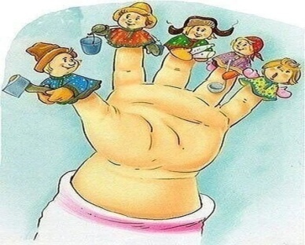

Прибаутка - стихотворение, похожее на короткую сказочку, которое рассказывает нянюшка или мама своему ребёнку. Прибаутки — это веселые истории о том, как скачет галка по ельничку, как ехал Фома на курице, как курочка в сапожках избушку метет, как поссорился кот с кошкой. Прибаутки знают все дети.

Ах, ты, совушка - сова,
Ты, большая голова!
Ты на дереве сидела,
Головою ты вертела —
Во траву свалилася,
В яму покатилася!

Заклички- небольшие песенки, предназначенные для распевания группой детей. Многие из них сопровождаются игровыми действиями, имитирующими
процесс крестьянского труда.

Солнышко, снарядись!
Красное, покажись!
Выйди из-за тучи,
Дам орехов кучу
Приговорка - коротенькое стихотворение, которое произносят в разных случаях, например, обращаясь к живым существам — улитке, божьей коровке, птицам, домашним животным. От воды, залившейся в уши, избавляются, прыгая и произнося приговорку. Во время купанья ныряют на последних словах приговорки. С помощью приговорки спрашивают у кукушки, сколько лет жить.
Мышка, мышка,
На тебе зуб костяной,
А мне дай стальной.

Считалка - короткий стишок, с помощью которого определяют, кто в игре водит. Бывают считалки – числовки, считалки - заменки и заумные считалки.
Тише, мыши, кот на крыше,
А котята ещё выше.
Кот пошёл за молоком,
А котята кувырком.
Кот пришёл без молока,
А котята ха-ха-ха.

Скороговорка -это стихотворение, в котором специально собраны труднопроизносимые слова.

Возле грядки - две лопатки,
Возле кадки - два ведра.
После утренней зарядки
Мы работали на грядке –
И посадки все в порядке,
Их теперь полить пора.

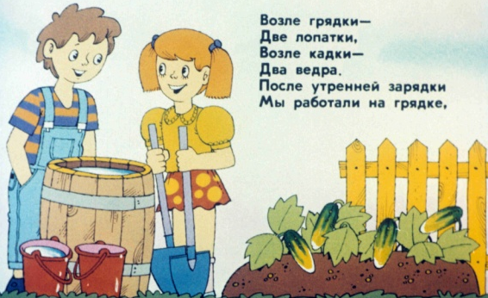

Загадка - выражение, которое нуждается в разгадке. Придумывать загадки — значит находить важное, интересное, необычное в явлениях и предметах. Находить отгадки — значит по признакам, действиям и подобию определять предмет или явление.

Знакомя детей с малыми жанрами фольклора, мы обогащаем их речь живостью, образностью, краткостью и меткостью выражений, способствуя воспитанию детей на народной мудрости.
Адресованные детям потешки, песенки, попевки, звучат, как ласковый говорок, выражая заботу, нежность, веру в благополучное будущее. Именно это и нравится детям в малых формах фольклора. Они удовлетворяют рано возникшую у ребенка потребность в художественном слове.
Большое количество фольклорных жанров позволяет развлекать, развивать и обучать малыша ненавязчиво и разнообразно. Не пренебрегайте простыми стишками, сказками, потешками, песенками – в скрытой и игровой форме они учат маленького человека жизни.

